

**DB 160**

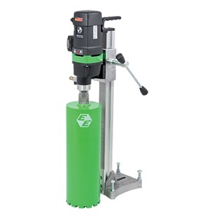

Professionele compacte diamantboorset voor zowel boren van gaten in beton tot 162 mm. Met oliebad gesmeerd tandwielhuis, RVS combi-as en geïntegreerde watertoevoer, electronisch regelbare schakelaar, thermische- en overspanningsbeveiliging, mechanische slipkoppeling, zelf uitschakelende koolborstels, PRCD schakelaar en extra verstelbare handgreep. Inclusief boorstandaard, exclusief boorkroon.

Technische gegevens:

|  |  |
| --- | --- |
| Artikelnummer | 10.094.59 |
| EAN code | 4026851010506 |
| Merk | Eibenstock |
| Vermogen | 2500 Watt |
| Spanning | 230 V |
| Toerental (belast) | 450 tr/min. |
| Toerental (onbelast) | 700 tr/min. |
| Aansluiting | Combi-hoofdas 1¼" buitendraad - ½" binnendraad |
| Max. boordiameter (nat) | 162 mm |
| Max. boordiameter (droog) | n.v.t. |
| Lengte zuil | 790 mm |
| Nuttige slag | 550 mm |
| Gewicht | 15,5 kg |